考虑到参加本次研讨会的钳友主要是硕士研究生，为了方便参会，特联系了重庆医科大学附属儿童医院周边快捷酒店，走访多家后协商了一家距离较近，性价比最高的酒店为合作酒店：晴朗快捷酒店

地址: 重庆市渝中区中山二路73号（儿童医院对面上行约50米，信诚苑4楼）
门市价：
豪华标间：188元/间.夜；豪华单人间：168元/间.夜；标间：168元/间.夜；单间：158元/间.夜；
合作协议价：100元/间.夜（适用所有房型，可提供发票，请外地钳友赶紧联系预定！）
预订电话：023-63636933
优惠预订暗号：儿童医院参会
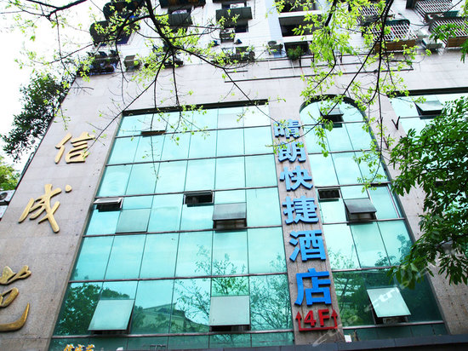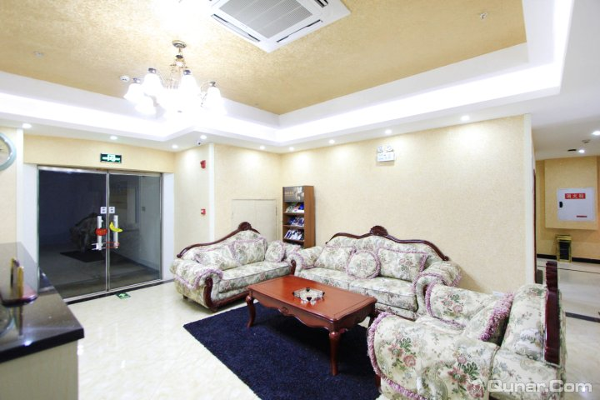
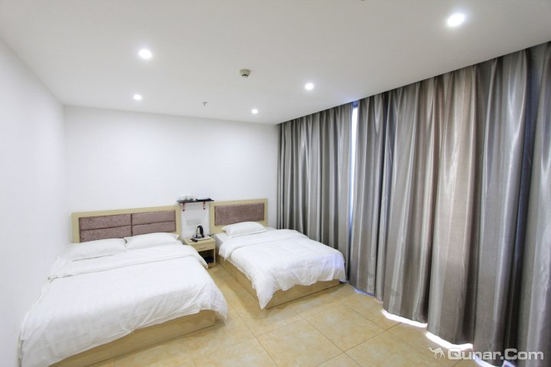

其他酒店住宿推荐
重庆朗湾时尚酒店两路口店（原青少年国际公寓）023-63621515、63621717
重庆旅伴快捷酒店(兩路口店)：023-63313330
重庆大礼堂酒店：023-86527500; 023-86527507
天友大酒店：023-63859888
重庆希尔顿酒店：023-89039999; 023-89038888

